Министерство науки и высшего образования Российской Федерации
ФГАОУ ВО «Уральский федеральный университет
имени первого Президента России Б.Н. Ельцина»
Институт новых материалов и технологий
Кафедра «Теплофизика и информатика в металлургии»

Использование конвейера данных реального времени
с Kafka

ОТЧЕТ
по практической работе № 3
по дисциплине «Основы методологии Development Operation»

Направление 09.03.02 «Информационные системы и технологии» (уровень бакалавриата)
Образовательная программа
09.03.02/33.02 «Информационные системы и технологии» (СУОС)

Студент
группы НМТ-413901 Н.Е.Якимов

Преподаватель:
профессор, д.т.н. В.В.Лавров

Екатеринбург
2024
СОДЕРЖАНИЕ

Практическая работа «Использование конвейера данных реального времени с Kafka» 3
1.1 Цель работы 3
1.2 Ход проведения работы 3
1.2.1 Разработка тестового приложения Visual Studio .NET Core 3
1.2.2 Настройка миграции базы данных в MariaDB 4
1.2.3 Тестирование приложения при локальном подключении 6
1.2.4 Размещение приложения в системе контроля версий GitHub 8
1.2.5 Установка программы HeidiSQL для сопровождения базы данных в СУБД MariaDB 8
1.2.6 Сборка образов с использованием команды docker compose 8
1.2.7 Демонстрация работы приложения брокером сообщений Kafka 11
1.3 Выводы 12
Приложение А Листинг программного кода приложения «Калькулятор» (контроллер) 13
Приложение Б Листинг программного кода приложения «Калькулятор» (KafkaConsumerService.cs) 16
Приложение В Листинг программного кода приложения «Калькулятор» (appsettings.json) 19
Приложение Г Листинг программного кода приложения «Калькулятор» (appsettings.Development.json) 20
Приложение Д Листинг программного кода приложения «Калькулятор» (Program.cs) 21

Практическая работа
«Использование конвейера данных реального времени с Kafka»

1.1 Цель работы
Необходимо усовершенствовать структуру тестового приложения «Калькулятор», которое было разработано в предыдущей практической работе, с использованием системы Apache Kafka. В частности, необходимо сформировать обмен сообщениями между веб-страницей ввода исходных данных и веб-страницей получения результатов и запись выполненных операций в базу данных MariaDB через брокера сообщений Kafka.

1.2 Ход проведения работы

1.2.1 Разработка тестового приложения Visual Studio .NET Core
При выполнении данной практической работы существующий проект был модернизирован. В частности, была создана папка Services с добавлением в нее файлов KafkaConsumerService.cs, KafkaProducerHandler.cs и KafkaProducerService.cs.
Созданы файлы CalculatorLibrary.cs, EnumExtensions.cs и Operation.cs.
Код остальных файлов проекта, которые были созданы в процессе выполнения предыдущих практических работ, был усовершенствован.
В проект необходимо дополнительно было подключить пакет расширения Confluent.Kafka 2.3.0 через диспетчера пакетов NuGet (рисунок 1).
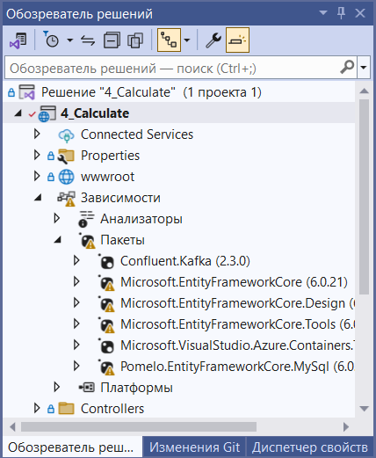
Рисунок 1 ‒ Список пакетов NuGet проекта

1.2.2 Настройка миграции базы данных в MariaDB
Далее мне необходимо было произвести настройку миграции базы данных в связи с изменением ее структуры.
Файл, в которым была прописана эта структура, называется DataInputVariant.cs.
Для этого я открыл консоль диспетчера пакетов в Visual Studio и выполнил команду add-migration kafka для настройки миграции базы данных в MariaDB. После этого в обозревателе решений тестового проекта появился новый файл в папке Migrations и обновился код в уже существующем файле CalculatorContextModelSnapshot.cs (рисунок 2).
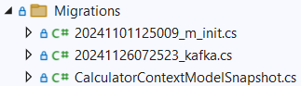
Рисунок 2 ‒ Папка Migrations с содержащимися в ней элементами
После этого я ввел команду update-database (рисунок 3).
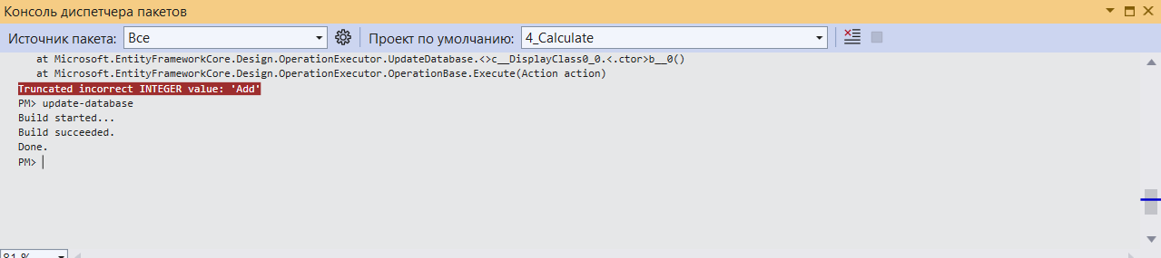
Рисунок 3 ‒ Выполнение команды update-database

1.2.3 Тестирование приложения при локальном подключении
По ссылке http://93.88.178.186:10025 я открыл Kafka и проверил запись операции в созданном «топике» (рисунок 4).
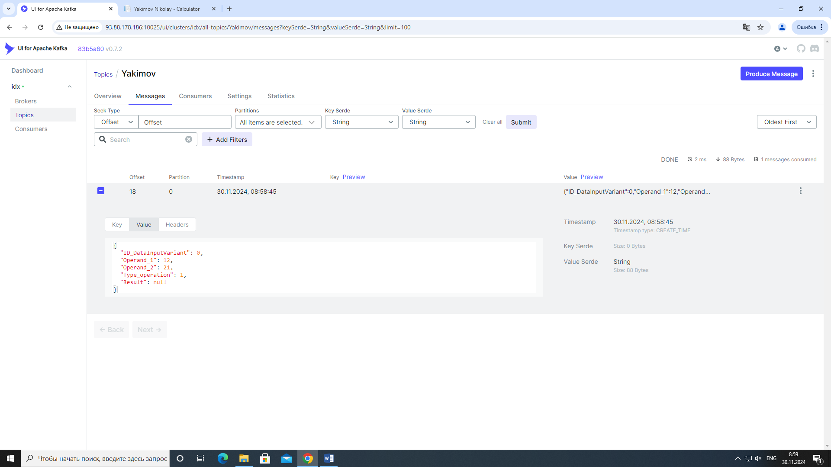
Рисунок 4 ‒ Проверка записи данных в «топик»
Вдобавок я решил зайти в HeidiSQL и проверить, что запись туда тоже «упала» (рисунок 5).
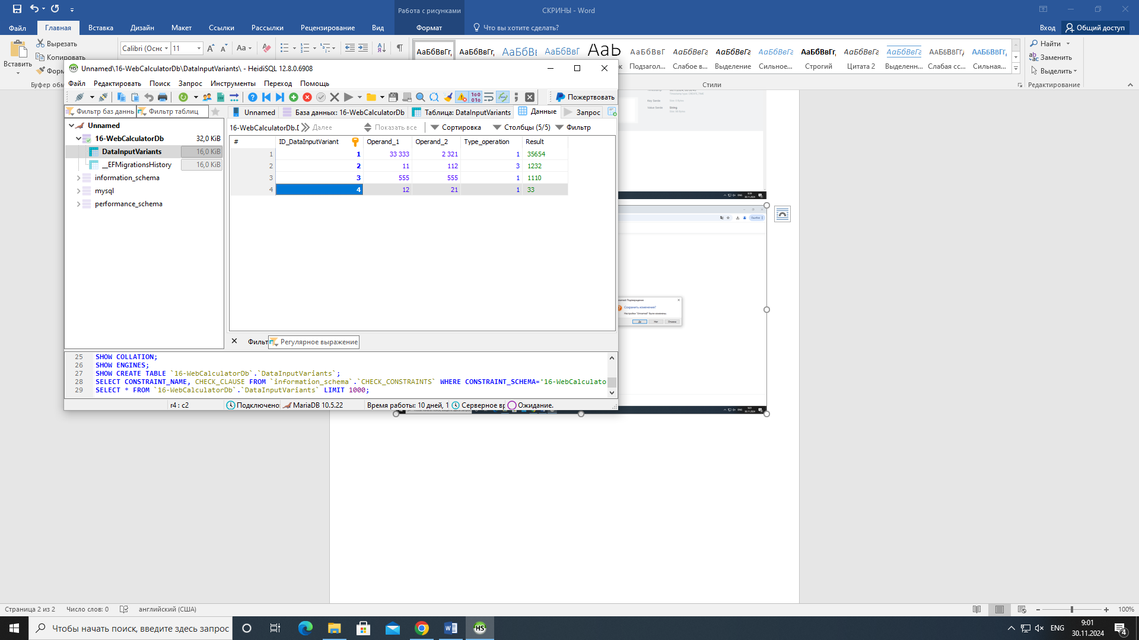
Рисунок 5 ‒ Проверка записи данных в MariaDB

1.2.4 Размещение приложения в системе контроля версий GitHub
После того, как тестовое приложение было успешно запущено без ошибок, я выгрузил его в личный репозиторий на GitHub в отдельно созданную ветку под названием Kafka при помощи приложения GitHub Desktop.
Ссылка на личный репозиторий «https://github.com/Zozinko/DevOps_Calculator-16».

1.2.5 Установка программы HeidiSQL для сопровождения базы данных в СУБД MariaDB
Данная программа уже применялась в предыдущей практической работе, вследствие чего повторно устанавливать ее не было необходимости.
Настроил подключение к хосту IP 93.88.178.186 и ввел следующие реквизиты подключения:
- Пользователь ‒ root;
- Пароль ‒ password;
- Порт ‒ 5024.

1.2.6 Сборка образов с использованием команды docker compose
Необходимо было запустить многоконтейнерное приложение. Для этого я перешел в папку с файлом docker-compose.yml и выполнил команду docker compose up –d (рисунок 6).
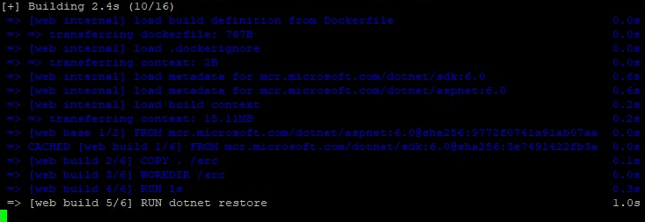
Рисунок 6 ‒ Запуск многоконтейнерного приложения
При помощи команды docker ps я увидел список всех запущенных контейнеров Docker (рисунок 7).
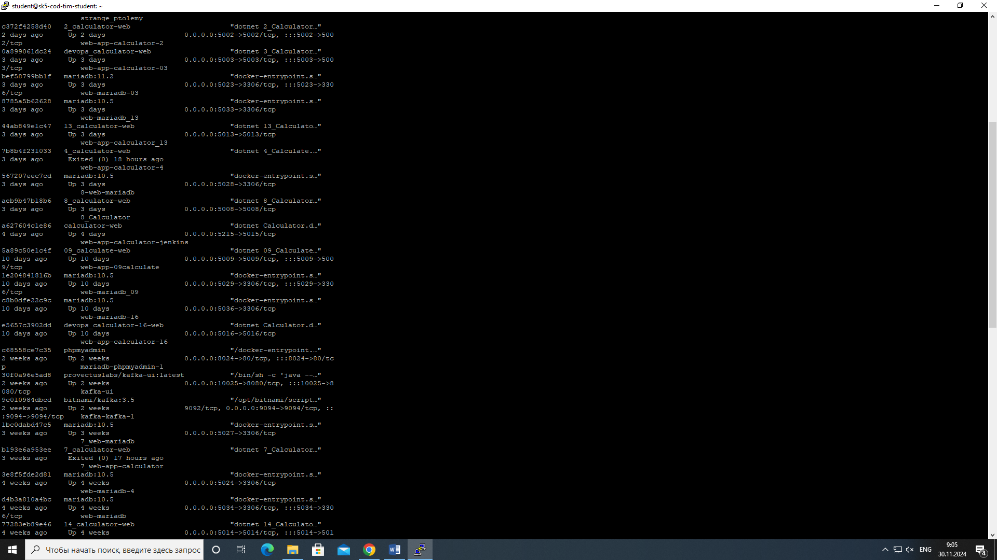
Рисунок 7 ‒ Результат ввода команды docker ps

1.2.7 Демонстрация работы приложения брокером сообщений Kafka
После всех выполненных шагов пришло время удостовериться в работоспособности проекта с базой данных, но уже на сервере. Для этого я запустил контейнер. В браузере перешел по адресу http://93.88.178.186:5016/ и выполнил тестовый расчет (рисунок 8).
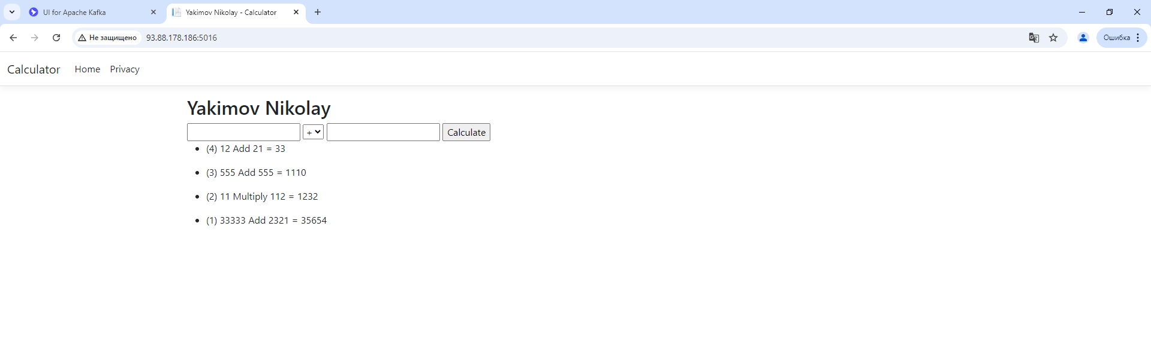
Рисунок 8 ‒ Демонстрация работы приложения на сервере
После отправки данных в базу и в Kafka происходит отображение выполненной операции под ячейками.

1.3 Выводы
В ходе выполнения данной практической работы я приобрел полезные навыки в области управления в системе Apache Kafka.
В результате работы мне удалось совершенствовать тестовое приложение «Калькулятор»: сформировать обмен сообщениями между веб-страницей ввода исходных данных и веб-страницей получения результатов и запись выполненных операций в базу данных MariaDB через брокера сообщений Kafka.

Приложение А Листинг программного кода приложения «Калькулятор» (контроллер)
using Calculator.Data;
using Calculator.Models;
using Calculator.Services;
using Confluent.Kafka;
using Microsoft.AspNetCore.Mvc;
using System.Text.Json;

namespace Calculator.Controllers
{
public class CalculatorController : Controller
{
private readonly CalculatorContext _context;
private readonly KafkaProducerService<Null, string> _producer;

public CalculatorController(CalculatorContext context, KafkaProducerService<Null, string> producer)
{
_context = context;
_producer = producer;
}

/// <summary>
/// Отображение страницы Index.
/// </summary>
public IActionResult Index()
{
var data = _context.DataInputVariants.OrderByDescending(x => x.ID_DataInputVariant).ToList();
ViewBag.Data = data; //Передача данных в ViewBag
return View(); //Возврат представления без передачи данных напрямую
}

/// <summary>
/// Обработка запроса на вычисление.
/// </summary>
/// <param name="num1">Первый операнд.</param>
/// <param name="num2">Второй операнд.</param>
/// <param name="operation">Тип операции (сложение, вычитание, умножение, деление).</param>
[HttpPost]
[ValidateAntiForgeryToken]
public async Task<IActionResult> ProcessingCalculationRequest(double num1, double num2, Operation operation)
{
// Подготовка объекта для расчета
var dataInputVariant = new DataInputVariant
{
Operand_1 = num1,
Operand_2 = num2,
Type_operation = operation,
};

// Отправка данных в Kafka
await SendDataToKafka(dataInputVariant);

// Перенаправление на страницу Index
return RedirectToAction(nameof(Index));
}

public IActionResult Callback([FromBody] DataInputVariant inputData)
{
// Сохранение данных и результата в базе данных
SaveDataAndResult(inputData);

return Ok();
}

/// <summary>
/// Сохранение данных и результата в базе данных.
/// </summary>
/// <param name="num1">Первый операнд.</param>
/// <param name="num2">Второй операнд.</param>
/// <param name="operation">Тип операции (сложение, вычитание, умножение, деление).</param>
/// <param name="result">Результат математической операции.</param>
/// <returns>Объект с данными и результатом.</returns>
private DataInputVariant SaveDataAndResult(DataInputVariant inputData)
{
_context.DataInputVariants.Add(inputData);
_context.SaveChanges();

return inputData;
}

/// <summary>
/// Отправка данных в Kafka.
/// </summary>
/// <param name="dataInputVariant">Объект с данными и результатом.</param>
/// <returns>Task.</returns>
private async Task SendDataToKafka(DataInputVariant dataInputVariant)
{
var json = JsonSerializer.Serialize(dataInputVariant);
await _producer.ProduceAsync("Berlia", new Message<Null, string> { Value = json });
}
}
}

Приложение Б Листинг программного кода приложения «Калькулятор» (KafkaConsumerService.cs)
using Confluent.Kafka;
using Calculator.Models;
using Microsoft.Extensions.Configuration;
using Microsoft.Extensions.Hosting;
using System;
using System.Text.Json;
using System.Threading;
using System.Threading.Tasks;
using Calculator.Controllers;
using Calculator.Data;

namespace Calculator.Services
{
using System;
using System.Text.Json;
using System.Threading;
using System.Threading.Tasks;
using Confluent.Kafka;
using Microsoft.Extensions.Configuration;
using Microsoft.Extensions.DependencyInjection;
using Microsoft.Extensions.Hosting;
using System.Net.Http;

public class KafkaConsumerService : BackgroundService
{
private readonly string _topic;
private readonly IConsumer<Null, string> _kafkaConsumer;
private readonly IServiceProvider _serviceProvider;
private readonly IHttpClientFactory _clientFactory;

public KafkaConsumerService(IConfiguration config, IServiceProvider serviceProvider, IHttpClientFactory clientFactory)
{
// Конфигурирование настроек Kafka и инициализация компонентов
var consumerConfig = new ConsumerConfig();
config.GetSection("Kafka:ConsumerSettings").Bind(consumerConfig);
_topic = config.GetValue<string>("Kafka:TopicName");
_kafkaConsumer = new ConsumerBuilder<Null, string>(consumerConfig).Build();
_serviceProvider = serviceProvider;
_clientFactory = clientFactory;
}

/// <summary>
/// Выполнение работы Kafka Consumer'а.
/// </summary>
protected override Task ExecuteAsync(CancellationToken stoppingToken)
{
return Task.Run(() => StartConsumerLoop(stoppingToken), stoppingToken);
}

/// <summary>
/// Цикл обработки сообщений из Kafka.
/// </summary>
/// <param name="cancellationToken">Токен отмены операции.</param>
private async Task StartConsumerLoop(CancellationToken cancellationToken)
{
_kafkaConsumer.Subscribe(_topic);

while (!cancellationToken.IsCancellationRequested)
{
try
{
var cr = _kafkaConsumer.Consume(cancellationToken);
var ip = cr.Message.Value;

// Исходные данные
var inputData = JsonSerializer.Deserialize<DataInputVariant>(cr.Message.Value);

// Выполнение расчета
var result = CalculatorLibrary.CalculateOperation(inputData.Operand_1, inputData.Operand_2, inputData.Type_operation);
inputData.Result = result.ToString();

var httpClient = _clientFactory.CreateClient();
// крайние две цифры номера порта должен соответстввовать номеру варианта
await httpClient.PostAsJsonAsync($"http://localhost:5004/Calculator/Callback", inputData);

// Обработка сообщения...
Console.WriteLine($"Message key: {cr.Message.Key}, value: {cr.Message.Value}");
}
catch (OperationCanceledException)
{
break;
}
catch (ConsumeException e)
{
if (e.Error.IsFatal)
{
// https://github.com/edenhill/librdkafka/blob/master/INTRODUCTION.md#fatal-consumer-errors
break;
}
}
catch (Exception e)
{
break;
}
}
}

/// <summary>
/// Очистка ресурсов Consumer'а при завершении работы сервиса.
/// </summary>
public override void Dispose()
{
_kafkaConsumer.Close(); // Фиксация оффсетов и корректное выход из группы.
_kafkaConsumer.Dispose();

base.Dispose();
}
}
}

Приложение В Листинг программного кода приложения «Калькулятор» (appsettings.json)
{
"ConnectionStrings": {
"DefaultConnection": "Server=mariadb; Database=16_webappdb; Uid=root; Pwd=password; Character Set=utf8; ConvertZeroDatetime=True;"
},
"Kafka": {
"ProducerSettings": {
"BootstrapServers": "93.88.178.186:9094",
"SaslMechanism": "Plain",
"SecurityProtocol": "Plaintext"
},
"ConsumerSettings": {
"BootstrapServers": "93.88.178.186:9094",
"GroupId": "Berlia",
"SaslMechanism": "Plain",
"SecurityProtocol": "Plaintext",
"AutoOffsetReset": "Earliest",
"EnableAutoCommit": true
},
"TopicName": "Yakimov"
},
"Kestrel": {
"Endpoints": {
"Http": {
"Url": "http://0.0.0.0:5016" // Заменить последние 2 цифры порта на порядковый номер из студенческого журнала. Например, порт 5012 соответствует номеру 12
}
}
},
"Logging": {
"LogLevel": {
"Default": "Information",
"Microsoft": "Warning",
"Microsoft.Hosting.Lifetime": "Information"
}
},
"AllowedHosts": "*"
}

Приложение Г Листинг программного кода приложения «Калькулятор» (appsettings.Development.json)
{
"ConnectionStrings": {
"DefaultConnection": "Server=93.88.178.186; Port=5036; Database=16_webappdb; Uid=root; Pwd=password; Character Set=utf8; ConvertZeroDatetime=True;"
},
"Kafka": {
"ProducerSettings": {
"BootstrapServers": "93.88.178.186:9094"
},
"ConsumerSettings": {
"BootstrapServers": "93.88.178.186:9094"
}
},
"DetailedErrors": true,
"Logging": {
"LogLevel": {
"Default": "Information",
"Microsoft": "Warning",
"Microsoft.Hosting.Lifetime": "Information"
}
}
}

Приложение Д Листинг программного кода приложения «Калькулятор» (Program.cs)
using Microsoft.EntityFrameworkCore;
using Calculator.Data;
using Calculator.Services;
using Confluent.Kafka;

var builder = WebApplication.CreateBuilder(args);

// Add services to the container.
builder.Services.AddControllersWithViews();

string mariadbCS = builer.Configuration.GetConnectionString("DefaultConnection");

builder.Services.AddDbContext<CalculatorContext>(options =>
{
options.UseMySql(mariadbCS, new MySqlServerVersion(new Version(10, 5, 15)));
});

builder.Services.AddRazorPages();
builder.Services.AddHttpClient();
builder.Services.AddHostedService<KafkaConsumerService>();
builder.Services.AddSingleton<KafkaProducerHandler>();
builder.Services.AddSingleton<KafkaProducerService<Null, string>>();
var app = builder.Build();
// Configure the HTTP request pipeline.
if (!app.Environment.IsDevelopment())
{
app.UseExceptionHandler("/Calculator/Error");
// The default HSTS value is 30 days. You may want to change this for production scenarios, see https://aka.ms/aspnetcore-hsts.
app.UseHsts();
}

app.UseHttpsRedirection();
app.UseStaticFiles();
app.UseRouting();
app.UseAuthorization();
app.MapControllerRoute(
name: "default",
pattern: "{controller=Calculator}/{action=Index}/{id?}");
app.Run();

